Cinquieme dimanche de Paques
17/05/25 | 18H30 LIM | Messe anticipée du Dimanche
18/05/25 | 09H00 NORD | Messe du Dimanche | + Augustine et Charles SCHMITT
 | 10H30 HIND | Messe du Dimanche | + STIRER Louise et Louis  + FOESSEL Henri, Mathilde et Emile
Messes de Semaine
19/05/25 |  | Pas de Messe
20/05/25 | 09H30 HIP | Messe de semaine
21/05/25 | 09H30 LIM | Messe de semaine
22/05/25 | 18H00 HIND | Maiaandacht suivi de messe
23/05/25 | 18H00 NORD | Maiaandacht suivi de messe
Sixieme dimanche de Paques
24/05/25 | 10H00 LIM | Premier Pardon
 | 18H30 LIM | Messe anticipée du Dimanche, suivie de procession des Rogations
25/05/25 | 09H00 ICHT | Messe du Dimanche
 | 10H30 HIP | Messe du Dimanche

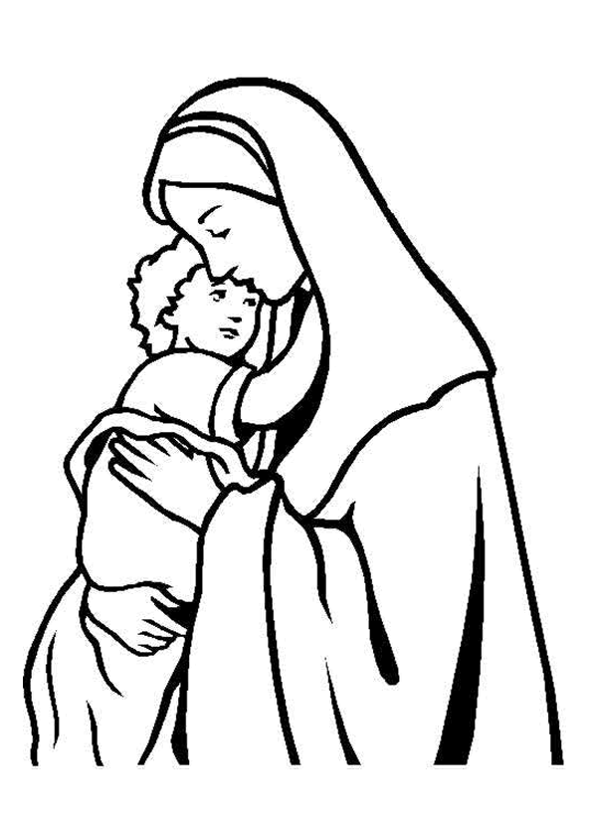
Pour joindre le Cure M. d'Hooge :
253, Impasse de l'Eglise, 67150 Hindisheim
Tél 03 67 99 43 99 / 06 61 34 04 14
marcdh2@hotmail.com
Communaute de paroisses Pays de Saint Ludan
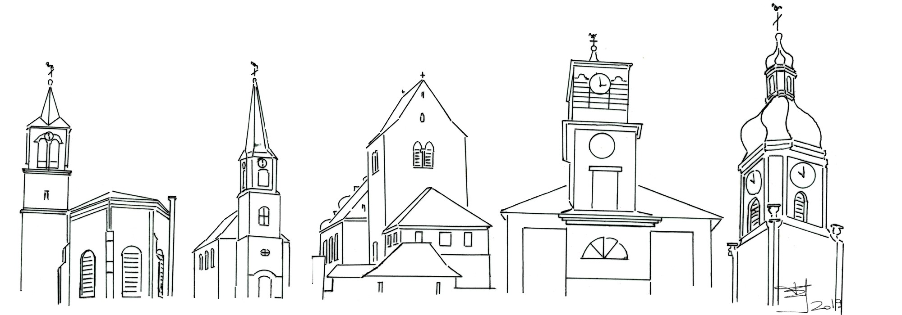

Feuille de semaine N°143

Première lecture : Ac 14, 21b-27 : « Ayant réuni l’Église, ils rapportèrent tout ce que Dieu avait fait avec eux »

Psaume : Ps 144 (145) : Mon Dieu, mon Roi, je bénirai ton nom toujours et à jamais !

Deuxième lecture : Ap 21, 1-5a : « Il essuiera toute larme de leurs yeux »

Évangile : Jn 13, 31-33a.34-35 : « Je vous donne un commandement nouveau : c’est de vous aimer les uns les autres »
L’Évangile de ce dimanche a un mot central dans chacune de ses deux parties.
Le mot qui synthétise toute la 1ère partie est le mot GLOIRE.
La gloire se dit en hébreu kabôd. Ce qui signifie étymologiquement « être lourd », « ce qui donne du poids », « ce qui en impose ».
Appliqué à Dieu, la « gloire » est ce qui le rend important. La gloire est ce qui manifeste de manière éclatante sa toute-puissance.
Saint Jean nous dit que c’est au moment précis où Judas part dans la nuit pour trahir Jésus qu’est est manifestée sa « gloire ». A cet instant précis, Jésus est « glorifié » et Dieu est glorifié en lui. La gloire de Dieu, c’est-à-dire tout son poids d’amour, rayonne tout au long de la Passion de Jésus et éclate au matin de de la Résurrection.
Ce que nous avons à faire, c'est "rendre gloire" à Dieu, c'est-à-dire lui donner toute sa densité, le laisser exister en nous. Mais comment? La suite du texte nous le montre.
Le mot qui récapitule toute la 2ème partie est le mot COMME. Jésus parle d’un commandement nouveau : « Aimez-vous les uns les autres… » Ce n’est pas là que réside sa nouveauté. Ce qui est neuf, c’est de dire : « Comme je vous ai aimés, vous aussi aimez-vous les uns les autres.. ». Laisser Dieu grandir en nous, c'est le laisser grandir entre nous en nous aimant comme il nous aime.
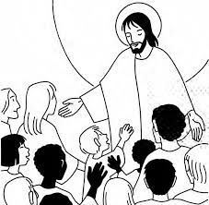
On voit donc que dans notre évangile d’aujourd’hui les deux parties, la gloire et le commandement de l’amour sont liés. Jésus révèle au monde jusqu’où va l’amour du Père et il nous donne un commandement nouveau : c’est d’aimer de la même manière.
Cette nouveauté, nous la trouvons aussi dans l’Apocalypse, ce livre étrange rempli de visions et de symboles ésotériques. Il n’est pas destiné à nous faire fantasmer, mais à entretenir en nous la certitude de la victoire finale du Christ sur toutes les puissances du mal. Lisons l’Apocalypse, non pas pour nous faire peur, mais bien au contraire pour y chercher le réconfort de l’espérance au milieu des épreuves du monde de ce temps. « J’ai vu un ciel nouveau et une terre nouvelle. Alors Celui qui siégeait sur le trône déclara : Voici que Je fais toutes choses nouvelles ». Le Livre des Actes n’est pas achevé. Par notre vie de foi, « l'Esprit Saint et nous » en écrivons sans cesse de nouveaux chapitres.
Chants :
Chant d'entrée :
Au coeur de ce monde, le souffle de l´Esprit
Fait retentir le cri de la Bonne Nouvelle !
Au coeur de ce monde, le souffle de l´Esprit
Met à l´oeuvre aujourd´hui des énergies nouvelles.
Voyez ! les pauvres sont heureux : Ils sont premiers dans le Royaume !
Voyez ! les artisans de Paix : Ils démolissent leurs frontières !
Voyez ! les hommes au coeur pur : Ils trouvent Dieu en toute chose !
Voyez ! les affamés de Dieu : Ils font régner toute justice !
Voyez ! les amoureux de Dieu : Ils sont amis de tous les hommes !
Voyez ! ceux qui ont foi en Dieu : Ils font que dansent les montagnes !

Aspersion :
Alléluia ! Alléluia ! Alléluia !
1 - J'ai vu l'eau vive jaillissant du cœur du Christ, Alléluia !
Tous ceux que lave cette eau, seront sauvés et chanteront Alléluia !
2 - J'ai vu la source devenir un fleuve immense, Alléluia !
Les fils de Dieu rassemblés chantaient leur joie d'être sauvés, Alléluia !
3 - J'ai vu le temple désormais s'ouvrir à tous, Alléluia !
Le Christ revient victorieux montrant la plaie de son côté, Alléluia !

Ps. 144 : Refr. : Je veux te bénir à jamais, Seigneur !
Le Seigneur est tendresse et pitié,
Lent à la colère et plein d'amour ;
La bonté du Seigneur est pour tous,
sa tendresse pour toutes ses œuvres.
Que tes œuvres, Seigneur, te rendent grâce !
et que tes fidèles te bénissent !
Ils diront la gloire de ton règne,
ils parleront de tes exploits,
Ils annonçeront aux hommes tes exploits,
la gloire et l’éclat de ton règne :
Ton règne, un règne éternel,
ton empire pour les âges de âges.

Credo : (Dialogué) Pr : Je crois en un seul Dieu,
le Père tout puissant, créateur du ciel et de la terre, de l’univers visible et invisible,
Je crois en un seul Seigneur, Jésus Christ,le Fils unique de Dieu, né du Père avant tous les siècles :
Il est Dieu, né de Dieu, lumière, née de la lumière, vrai Dieu, né du vrai Dieu
Engendré non pas créé, consubstantiel au Père ; et par lui tout a été fait.
Pour nous les hommes, et pour notre salut, il descendit du ciel;
Par l’Esprit Saint, il a pris chair de la Vierge Marie, et s’est fait homme.
Crucifié pour nous sous Ponce Pilate, Il souffrit sa passion et fut mis au tombeau.
Il ressuscita le troisième jour, conformément aux Ecritures, et il monta au ciel;
il est assis à la droite du Père.
Il reviendra dans la gloire, pour juger les vivants et les morts et son règne n’aura pas de fin.
Je crois en l’Esprit Saint, qui est Seigneur et qui donne la vie; il procède du Père et du Fils.
Avec le Père et le Fils, il reçoit même adoration et même gloire; il a parlé par les prophètes.
Je crois en l’Eglise, une, sainte, catholique et apostolique.
Je reconnais un seul baptême pour le pardon des péchés.
J’attends la résurrection des morts, et la vie du monde à venir. Amen

Prière Universelle :
Conduis-nous, Seigneur, aux sources de la vie !
Dieu de tendresse, souviens toi de nous !

Priez, frères et sœurs ...Que le Seigneur reçoive de vos mains ce sacrifice à la louange et à la gloire de son nom, pour notre bien et celui de toute l'Église.

Communion :
Voici le Corps et le Sang du Seigneur, la coupe du salut et le pain de la vie.
Dieu immortel se donne en nourriture pour que nous ayons la vie éternelle
Au moment de passer vers le Père le Seigneur prit du pain et du vin,
pour que soit accompli le mystère qui apaise à jamais notre faim.
Dieu se livre lui-même en partage, par amour pour son peuple affamé.
Il nous comble de son héritage afin que nous soyons rassasiés.
Je te salue, Marie, Mère de Jésus-Christ,
Vierge bénie, femme choisie,Ave Maria, Ave Maria.
Je te salue, Marie, De tes mains tu caresses
Les visages meurtris En quête de tendresse.
Je te salue, Marie, Les yeux pleins de mystères
Font tomber les fusils Et les genoux à terre.
Chant d’action de Grâces :
Le Seigneur a libéré son peuple, Alléluia ! Alléluia ! Alléluia !
Nous sommes devenus des hommes nouveaux, Baptisés dans le Christ, Alléluia !
Nous sommes le peuple que Dieu s´est acquis Par le sang de Jésus Christ, son Fils bien-aimé.
Béni soit notre Dieu, le Père éternel ! Qui nous aime à jamais, Alléluia !
Avant que le monde existât par sa main, Dans son Fils, il nous choisit pour vivre avec lui.

Solennité de l'ascension
Le samedi avant l'ascension (24 mai), la procession des rogations aura lieu à Limersheim après la messe.
Pour la solennité de l'ascension, les 28 et 29 mai, les messes seront comme suit : Mercredi à 18H30 Hipsheim et jeudi à 10H00 Nordhouse (Première Communion).

Année jubilaire 2025
Accueillez l'espérance qui vous est annoncé lors de cette année jubilaire en participant au nombreuses initiatives proposées par notre diocèse. Voir l'édito du bulletin bi-mensuel. Une partie de votre pèlerinage peut être effectué dans votre paroisse en demandant le sacrement de la réconciliation et en communiant. Confessions avant et après toutes les messes, et sur RV

